CHƯƠNG 1 – TỔNG QUAN GIỚI THIỆU ĐỀ TÀI

1.1. Bối cảnh và lý do chọn đề tài
1.1.1. Bối cảnh xã hội và sự phát triển của công nghệ giáo dục:
Trong bối cảnh Cách mạng công nghiệp 4.0, Công nghệ thông tin đang phát triển mạnh mẽ và có tác động sâu rộng đến hầu hết các lĩnh vực của đời sống xã hội như công nghiệp, y tế, tài chính - ngân hàng, thương mại - dịch vụ, giao thông vận tải, nông nghiệp, quản lý nhà nước, truyền thông - giải trí và an ninh - quốc phòng.
Trong số đó, Giáo dục và Đào tạo được xem là một trong những lĩnh vực tiên phong trong việc ứng dụng chuyển đổi số với tốc độ nhanh và phạm vi rộng. Chuyển đổi số trong giáo dục không chỉ dừng lại ở việc số hóa tài liệu hay triển khai các nền tảng học trực tuyến, mà còn thể hiện ở sự đổi mới toàn diện về phương pháp giảng dạy, cách thức học tập, cũng như quy trình kiểm tra và đánh giá năng lực người học.Sự phát triển này góp phần nâng cao chất lượng đào tạo, tăng tính linh hoạt trong tiếp cận tri thức, đồng thời đáp ứng yêu cầu ngày càng cao của xã hội hiện đại.

1.1.2. Những hạn chế của phương pháp thi truyền thống:
Trước đây, các kỳ thi trắc nghiệm chủ yếu được tổ chức dưới hình thức làm bài trên giấy. Tuy nhiên, khi triển khai ở quy mô lớn, phương pháp này bộc lộ nhiều hạn chế đáng kể:
- Tốn kém chi phí và thời gian:
Việc in ấn đề thi, giấy làm bài, tổ chức coi thi và thu bài đòi hỏi nguồn lực lớn về tài chính cũng như nhân sự. Ngoài ra, quá trình chuẩn bị và xử lý hậu kỳ cũng kéo dài, làm giảm hiệu quả tổ chức.
- Chậm trễ trong việc công bố kết quả:
Quá trình chấm điểm thủ công hoặc sử dụng máy quét vẫn cần nhiều thời gian xử lý, khiến người học không nhận được phản hồi kịp thời để đánh giá năng lực và điều chỉnh quá trình học tập.
- Nguy cơ sai sót và gian lận:
Việc quản lý bài thi trên giấy tiềm ẩn rủi ro như thất lạc, hư hỏng hoặc nhầm lẫn trong quá trình xử lý. Đồng thời, việc tạo và phân phối đề thi thủ công khó đảm bảo tính đa dạng cao, làm gia tăng nguy cơ gian lận trong phòng thi. Những hạn chế trên đặt ra yêu cầu cấp thiết về việc ứng dụng công nghệ nhằm đổi mới phương thức kiểm tra, đánh giá theo hướng hiện đại, chính xác và hiệu quả hơn.

1.1.3. Lý do lựa chọn đề tài
Xuất phát từ những hạn chế của phương pháp thi truyền thống, việc xây dựng một hệ thống phần mềm hỗ trợ thi trắc nghiệm trực tuyến là một yêu cầu mang tính cấp thiết trong bối cảnh chuyển đổi số giáo dục. Một ứng dụng thi trắc nghiệm tự động không chỉ giúp giảm thiểu chi phí tổ chức, mà còn hỗ trợ tự động hóa quá trình chấm điểm, nâng cao tính minh bạch và cung cấp kết quả nhanh chóng cho người học.
Trên cơ sở đó, đề tài “Xây dựng ứng dụng thi trắc nghiệm (Student Test App) bằng ngôn ngữ Java” được lựa chọn. Việc thực hiện đề tài không chỉ nhằm phát triển một sản phẩm phần mềm có tính ứng dụng thực tiễn, mà còn tạo điều kiện vận dụng các kiến thức chuyên ngành như lập trình hướng đối tượng, thiết kế giao diện người dùng và quản trị cơ sở dữ liệu.

1.2. Mục tiêu nghiên cứu

1.2.1. Mục tiêu lý thuyết
- Củng cố và nâng cao kiến thức về lập trình hướng đối tượng thông qua ngôn ngữ Java cho sinh viên.
- Tìm hiểu và ứng dụng thư viện thiết kế giao diện Java Swing.
- Nghiên cứu mô hình kiến trúc phân lớp (Model – DAO – Service) nhằm tổ chức mã nguồn khoa học, dễ bảo trì và mở rộng.
- Nắm vững cơ chế kết nối và thao tác với cơ sở dữ liệu thông qua JDBC.

1.2.2. Mục tiêu thực tiễn (Sản phẩm)
- Xây dựng ứng dụng Desktop cho phép người dùng đăng ký và đăng nhập tài khoản.
- Thiết kế cơ sở dữ liệu chuẩn hóa để lưu trữ thông tin người dùng, câu hỏi và kết quả thi.
- Phát triển chức năng thi trắc nghiệm với bộ đếm thời gian và cơ chế trộn ngẫu nhiên câu hỏi.
- Xây dựng chức năng chấm điểm tự động và lưu trữ kết quả.
- Triển khai bảng xếp hạng nhằm thống kê và hiển thị kết quả học tập.

1.3. Đối tượng và phạm vi nghiên cứu

1.3.1. Đối tượng nghiên cứu
- Quy trình tổ chức một bài thi trắc nghiệm.
- Cấu trúc và phương pháp quản lý dữ liệu người dùng, câu hỏi và kết quả thi trong hệ quản trị cơ sở dữ liệu.
- Công nghệ lập trình giao diện và kết nối dữ liệu trong Java.

1.3.2. Phạm vi nghiên cứu
- Về chức năng: Hệ thống tập trung vào người dùng là học sinh - sinh viên, bao gồm các chức năng quản lý tài khoản, làm bài thi và xem kết quả. Chưa triển khai phân hệ quản trị dành cho giảng viên.
- Về công nghệ: Ứng dụng được phát triển dưới dạng Desktop, chạy trên môi trường Java Runtime Environment, sử dụng hệ quản trị cơ sở dữ liệu MySQL, được triển khai trên môi trường XAMPP để quản lý và vận hành cơ sở dữ liệu cục bộ.

1.4. Phương pháp nghiên cứu
Để đảm bảo đề tài đạt được mục tiêu đề ra, các phương pháp sau được áp dụng:
- Nghiên cứu tài liệu: Thu thập và phân tích các tài liệu liên quan đến Java, cơ sở dữ liệu và thiết kế phần mềm.
- Mô hình hóa hệ thống: Xây dựng sơ đồ thực thể - liên kết (ERD) và sơ đồ lớp (Class Diagram) nhằm thiết kế cấu trúc hệ thống.
- Thực nghiệm và kiểm thử: Tiến hành lập trình, xây dựng giao diện, kết nối dữ liệu và kiểm thử thông qua các kịch bản thực tế để phát hiện và khắc phục lỗi.

1.5. Cơ sở lý thuyết về các công nghệ sử dụng

1.5.1. Ngôn ngữ lập trình Java
Java là ngôn ngữ lập trình hướng đối tượng, có tính độc lập nền tảng cao. Các đặc điểm nổi bật:
- Đóng gói (Encapsulation): Che giấu thông tin nội bộ, tăng tính bảo mật.
- Kế thừa (Inheritance): Tái sử dụng mã nguồn hiệu quả.
- Đa hình (Polymorphism): Tăng tính linh hoạt trong xử lý đối tượng.
- Quản lý bộ nhớ tự động: Thông qua cơ chế Garbage Collection.

1.5.2. Thư viện giao diện Java Swing
Java Swing cung cấp các thành phần để xây dựng giao diện:
- Hệ thống Component (JFrame, JButton, JLabel, …)
- Layout Manager để bố trí giao diện
- Event Handling để xử lý tương tác người dùng

1.5.3. Hệ quản trị cơ sở dữ liệu MySQL
MySQL là hệ quản trị cơ sở dữ liệu quan hệ phổ biến, được sử dụng rộng rãi trong các ứng dụng phần mềm. Trong đề tài này, MySQL được triển khai thông qua môi trường XAMPP để phục vụ việc lưu trữ và quản lý dữ liệu trên máy cục bộ.
Vai trò của MySQL trong hệ thống:
- Lưu trữ dữ liệu có cấu trúc
- Quản lý thông tin người dùng và kết quả thi
- Hỗ trợ truy vấn SQL phục vụ các chức năng của hệ thống

CHƯƠNG 2 - KIẾN TRÚC CHƯƠNG TRÌNH.
Chương này trình bày cách tổ chức mã nguồn theo kiến trúc phân lớp (Layered Architecture), một tiêu chuẩn trong phát triển phần mềm giúp tách biệt các thành phần giao diện, xử lý nghiệp vụ và quản lý dữ liệu.

2.1. Cấu trúc các gói và tổ chức mã nguồn.
Ứng dụng được chia thành 4 gói chính, mỗi gói đảm nhận một vai trò riêng biệt trong hệ thống:
2.1.1. Gói model (Tầng thực thể) Gói này định nghĩa cấu trúc của các đối tượng dữ liệu được lưu chuyển trong hệ thống.
- User.java: Chứa thông tin người dùng bao gồm định danh (ID), tên đăng nhập, mật khẩu, họ tên, mã sinh viên (MSV), ngày sinh, số điện thoại và email. Lớp này hỗ trợ các constructor linh hoạt cho việc đăng ký mới hoặc xác thực đăng nhập.
- Question.java: Mô phỏng một câu hỏi trắc nghiệm với nội dung câu hỏi, bốn phương án trả lời (A, B, C, D) và thuộc tính lưu trữ đáp án đúng.
2.1.2. Gói dao (Data Access Object - Tầng truy cập dữ liệu) Đây là tầng tương tác trực tiếp với hệ quản trị cơ sở dữ liệu MySQL thông qua JDBC.
- DBConnection.java: Quản lý việc thiết lập kết nối tới cơ sở dữ liệu student_test_app.
- UserDAO.java: Thực hiện các truy vấn như INSERT (đăng ký), SELECT (đăng nhập) và UPDATE (đổi mật khẩu).
- QuestionDAO.java: Trích xuất danh sách câu hỏi ngẫu nhiên từ database.
- TestDAO.java: Quản lý vòng đời của một bài thi, từ việc tạo phiên thi (test_sessions), lưu vết từng đáp án sinh viên chọn, đến việc truy vấn bảng xếp hạng điểm cao.
2.1.3. Gói service (Tầng nghiệp vụ) Đóng vai trò trung gian, xử lý các logic phức tạp trước khi gửi dữ liệu xuống tầng DAO hoặc hiển thị lên UI.
- TestService.java: Điều phối luồng dữ liệu cho bài thi, đảm bảo các yêu cầu về số lượng câu hỏi và quy trình nộp bài diễn ra đúng trình tự.
2.1.4. Gói UI (USER INTERFACE - Tầng giao diện người dùng) Sử dụng thư viện Java Swing để xây dựng các cửa sổ tương tác đồ họa.
- MainFrame.java: Màn hình điều khiển trung tâm.
- LoginFrame.java & RegisterFrame.java: Xử lý luồng xác thực (những tài khoản đã được người dùng đăng ký) và tạo mới tài khoản (nếu như người dùng chưa có sẵn tài khoản).
- TestFrame.java: Giao diện thực hiện bài thi trắc nghiệm với đồng hồ đếm ngược thời gian.
- RankingFrame.java: Hiển thị bảng xếp hạng những người có điểm số cao nhất.

2.2. Phân tích các lớp chính trong chương trình
2.2.1. Tầng dữ liệu và kết nối
- DBConnection: có nhiệm vụ thiết lập kết nối giữa ứng dụng và cơ sở dữ liệu. Từ đó cung cấp cách kết nối đến cơ sở dữ liệu chung cho toàn bộ hệ thống.

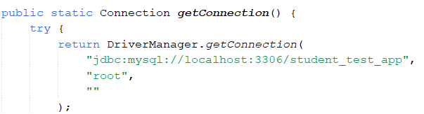
Phân tích code:
+) “jdbc:mysql://” : Giao thức JDBC dùng cho MySQL.
+) “localhost” : Máy chủ khởi động database
+) “student_test_app” : Tên database thiết lập
Thông qua phương thức getConnection(), hệ thống có thể truy cập và thao tác dữ liệu một cách thống nhất, không ảnh hưởng tới các file hệ thống khác và dễ dàng trong việc bảo trì hệ thống.
- UserDAO: có nhiệm vụ thực hiện thao tác với bảng users trong database. Trong đó có các thao tác chính như:
1) Đăng ký tài khoản (register)
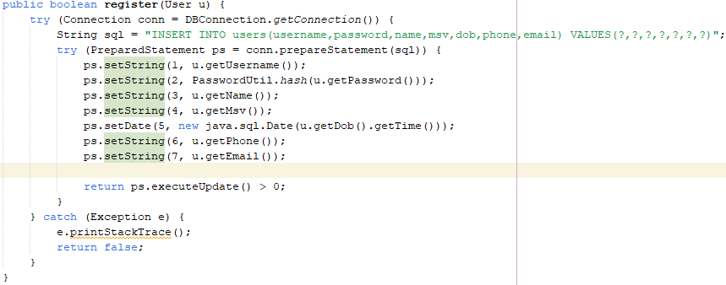
Phân tích code:
+)try (Connection conn = ...; PreparedStatement ps = ...): Connection và PreparedStatement sẽ tự động được đón lại sau khi khối lệnh kết thúc (ngay cả khi có lỗi xảy ra). Tránh được lỗi rò rỉ bộ nhớ và cạn kiệt kết nối tới cơ sở dữ liệu
+)“INSERT INTO users”: Thêm một user mới vào bảng users với thông tin:
ps.setString(1, u.getUsername());
ps.setString(2, PasswordUtil.hash(u.getPassword()));
ps.setString(3, u.getName());
ps.setString(4, u.getMsv());
ps.setDate(5, new java.sql.Date(u.getDob().getTime()));
ps.setString(6, u.getPhone());
ps.setString(7, u.getEmail());
2) Đăng nhập (login)
“SELECT * FROM users WHERE username=? AND password=?”
hệ thống sẽ duyệt tất cả username và password để tìm ra username và password trùng với dữ liệu nhập. Khi kiểm tra thấy có user tồn tại sẽ lấy dữ liệu từ Database và tạo đối tượng User.
return new User(
rs.getInt("id"),
rs.getString("username"),
storedHash,
rs.getString("name")
);
3) Khôi phục mật khẩu (resetpassword)
“UPDATE users SET password=? WHERE email=? AND phone=?”
Đổi mật khẩu thành công nếu như nhập email và số điện thoại của cùng 1 user. Khi đó dữ liệu về mật khẩu, email và số điện thoại được cập nhật.
ps.setString(1, PasswordUtil.hash(newPass));
ps.setString(2, email);
ps.setString(3, phone);
Lớp UserDAO đóng vai trò trung gian giữa ứng dụng và bảng users trong cơ sở dữ liệu. Thông qua các phương thức register, login và resetpassword, lớp này giúp quản lý thông tin người dùng hiệu quả.

2.2.2. Tầng xử lý bài thi
- QuestionDAO: Lớp này sẽ có nhiệm vụ lấy các câu hỏi từ database, tạo đề thi ngẫu nhiên và chọn câu hỏi phân theo từng loại (type).
“public List<Question> getRandomByType(String type, int limit)”
- Câu lệnh sẽ chọn loại câu hỏi có loại tương ứng trong cơ sở dữ liệu bằng “String type” với số lượng câu nhất định “int limit”. Các câu hỏi bốc ngẫu nhiên xong được đưa vào danh sách câu hỏi List<Question>. Sau khi các câu hỏi được đưa vào trong list, khi này các câu hỏi được xếp theo các type lấy từ cơ sở dữ liệu và chưa được trộn lên.
SELECT * FROM questions
WHERE type=?
ORDER BY RAND()
LIMIT ?
MySQL gán mỗi dòng một số ngẫu nhiên, sau đó sắp xếp theo số đó. Kết quả sau mỗi lần chạy sẽ có những câu hỏi khác nhau.
- code minh họa:
list.addAll(qDAO.getRandomByType("meaning", 2));
list.addAll(qDAO.getRandomByType("pronunciation", 4));
list.addAll(qDAO.getRandomByType("stress", 4));
list.addAll(qDAO.getRandomByType("fill", 5));
list.addAll(qDAO.getRandomByType("verb", 10));
- Đề được tạo bằng 2 câu hỏi loại “meaning”, 4 câu hỏi loại “pronunciation”, 4 câu hỏi loại “stress”, 5 câu hỏi loại “fill”, 10 câu hỏi loại “verb”.
- TestDAO: Lớp này có nhiệm vụ quản lý toàn bộ quá trình làm bài thi. Khi hoàn thành bài thi sẽ lưu kết quả bài làm của sinh viên cũng như tính toán điểm số của bài kiểm tra. Sau đó sẽ cập nhật kết quả lên bảng xếp hạng.
- 1) Tạo phiên thi - createSession
- INSERT INTO test_sessions(user_id, start_time) VALUES(?, NOW())
- Khi user bắt đầu làm bài, phầm mềm sẽ tạo ra 1 bản ghi mới lưu lại user_id và thời gian bắt đầu làm bài.
- PreparedStatement ps = conn.prepareStatement(sql, Statement.RETURN_GENERATED_KEYS);
ResultSet rs = ps.getGeneratedKeys(); -> Lấy sessionId
- sessionId này sẽ dùng để lưu câu trả lời cũng như tính điểm
- 2) Lưu câu trả lời - saveAnswer
- INSERT INTO answers(session_id, question_id, selected_answer)
- Mỗi đáp án mà user nhấn vào được lưu ngay vào Database. Trong đó:
test_sessions: phiên thi
questions: câu hỏi
answers: câu trả lời
- 3) Tính điểm - calculateScore
- SELECT q.correctAnswer, a.selected_answer
FROM answers a
JOIN questions q ON a.question_id = q.id
WHERE a.session_id = ?
- Phần mềm sẽ lấy đáp án đúng của câu hỏi đó trước, sau đó đối chiếu với đáp án mà user chọn
- while (rs.next()) {
total++;
if (correctAnswer == selected_answer) correct++;
}
score = (double) correct / total * 10;
- với mỗi câu đúng sẽ cộng biến correct lên 1 đơn vị.
theo đề tự tạo hiện tại có 25 câu nên mỗi câu sẽ chiếm 10/25 = 0,4 điểm
- 4) Cập nhật điểm lên bảng xếp hạng - updateScore
- UPDATE test_sessions SET score=?, end_time=NOW()
SELECT u.username, MAX(t.score) as best_score
- Hệ thống sẽ lưu lại điểm và thời gian nộp bài. Bảng xếp hạng của phần mềm sẽ lấy điểm làm bài cao nhất của mỗi user.
2.2.3. Tầng giao diện (Swing Components)
TestFrame: Là lớp giao diện phục vụ quá trình làm bài thi của người dùng. Nó có những nhiệm vụ:
- Hiển thị câu hỏi và các đáp án
- Ghi nhận lựa chọn của người dùng
- Điều hướng giữa các câu hỏi
- Hiển thị trạng thái làm bài (đã làm/chưa làm)
- Quản lý thời gian làm bài
- Gửi kết quả để chấm điểm
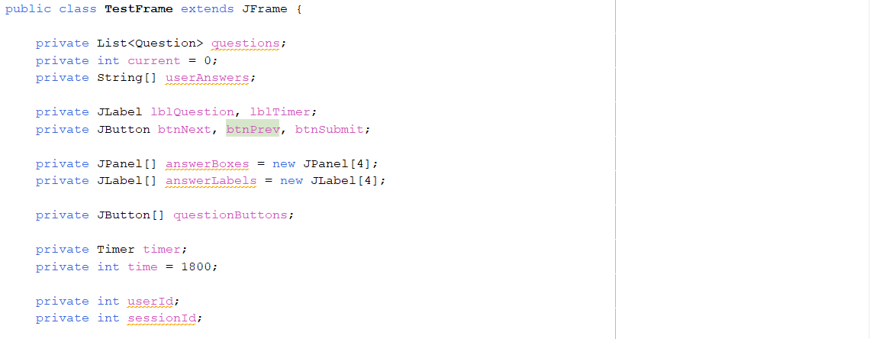
phân tích:
+) Tầng khai báo
private List<Question> questions; -> Danh sách câu hỏi lấy từ TestService
private int current = 0; -> Khai báo vị trí của câu hỏi hiện tại
private String[] userAnswers; -> Lưu đáp án người dùng chọn cho từng câu
private JPanel[] answerBoxes = new JPanel[4];
private JLabel[] answerLabels = new JLabel[4]; -> tạo 4 ô đáp án A,B,C,D
private JButton[] questionButtons; -> Mảng hiển thị trạng thái từng câu
private int userId;
private int sessionId; -> cập nhật ID người dùng và ID phiên thi
+) Tầng khởi tạo
questions = service.generateTest(); -> Tạo ra đề theo cấu trúc mong muốn
userAnswers = new String[questions.size()]; -> Tạo mảng lưu đáp án
sessionId = service.createSession(userId); -> Tạo phiên thi trong Database
+) Thiết kế giao diện tổng thể
*Khu vực câu hỏi
setLayout(new BorderLayout()); -> chia giao diện làm bài chính thành 3 vùng
TOP: Hiển thị thời gian
CENTER(LEFT): Hiển thị câu hỏi + các ô đáp án
RIGHT: Lưới 25 câu + nút Submit
BOTTOM: Nút điều hướng
*Khu vực đáp án
JPanel answerPanel = new JPanel(new GridLayout(2,2,15,15));

2.3. Sơ đồ kiến trúc ứng dụng
Hệ thống tuân thủ luồng dữ liệu một chiều từ Giao diện qua tầng Nghiệp vụ, xuống tầng Truy cập dữ liệu và cuối cùng là cơ sở dữ liệu.
CHƯƠNG 3 – CÀI ĐẶT

3.1. Một số thuật toán được sử dụng trong chương trình
3.1.1. Thuật toán chọn đề thi ngẫu nhiên
+) Thay vì lấy danh sách câu hỏi cố định, ứng dụng sử dụng hàm RAND() của MySQL để xáo trộn toàn bộ ngân hàng câu hỏi, sau đó dùng LIMIT để chọn ra 25 câu hỏi khác nhau cho mỗi lượt thi. Điều này đảm bảo tính khách quan và minh bạch trong thi cử mà chúng ta đang có nhiều điểm bất cập.
Đoạn mã truy vấn: String sql = "SELECT * FROM questions ORDER BY RAND() LIMIT ?";
+) Việc triển khai lựa chọn câu hỏi ngẫu nhiên không chỉ dừng lại ở câu lệnh SQL mà còn được quản lý chặt chẽ thông qua các bước sau trong mã nguồn chương trình:
-Bước 1: Thiết lập tham số đầu vào: Chương trình nhận một tham số số lượng câu hỏi (ví dụ: n = 25). Tham số này được truyền vào câu lệnh SQL thông qua dấu hỏi chấm (?) để tránh lỗi SQL Injection và tăng tính linh hoạt.
-Bước 2: Xử lý tại Database: Khi hàm RAND() được gọi trong mệnh đề ORDER BY, MySQL sẽ gán một giá trị ngẫu nhiên cho mỗi dòng trong bảng questions, sau đó sắp xếp bảng dựa trên các giá trị ngẫu nhiên này.
-Bước 3: Giới hạn kết quả: Câu lệnh LIMIT sẽ ngắt lấy đúng n dòng đầu tiên sau khi đã xáo trộn, đảm bảo mỗi lượt thi là một tổ hợp câu hỏi duy nhất.

-Bước 4: ổ dữ liệu vào ứng dụng: Các bản ghi trả về được ánh xạ (mapping) vào một danh sách các đối tượng Question trong Java để hiển thị lên giao diện người dùng.
=> Ưu điểm của phương pháp này là:
+)Đảm bảo không có sự sắp đặt trước trong việc xuất hiện các câu hỏi, tạo sự công bằng cho mọi thí sinh.
+)Thay vì tải toàn bộ ngân hàng câu hỏi lên bộ nhớ ứng dụng rồi mới xáo trộn bằng mã Java (gây tốn RAM), việc sử dụng trực tiếp sức mạnh của hệ quản trị cơ sở dữ liệu giúp chương trình chạy nhanh và ổn định hơn.
+)Mã nguồn ngắn gọn, dễ hiểu và dễ dàng thay đổi số lượng câu hỏi tùy theo yêu cầu của từng bài thi cụ thể.

3.1.2. Phương thức lưu đáp án và chấm điểm tự động
Thuật toán duyệt qua danh sách các câu trả lời mà sinh viên đã chọn (answers) và so sánh với đáp án đúng (correctAnswer) trong bảng questions. Đây là phần quan trọng nhất của ứng dụng, khi sinh viên nhấn “Submit” hoặc hết giờ, hệ thống sẽ tự động thực hiện các bước sau đây để trả lại điểm ngay lúc đấy (Real Time) cho người dùng (sinh viên).
Bước 1: Duyệt qua danh sách đáp án sinh viên đã chọn trong phiên thi đó.
Bước 2: Thực hiện phép nối (JOIN) giữa bảng answers và questions để so khớp đáp án đúng.
Bước 3: Tính toán điểm số theo thang điểm 10.
Công thức tính điểm: Điểm = (Số câu đúng / Tổng số câu) * 10.

Bước 4: Cập nhật điểm vào bảng test_sessions.
- Kết quả được lưu dưới dạng số thực (double) để đảm bảo độ chính xác.
3.1.3. Thuật toán đếm ngược thời gian (Countdown)
Sử dụng một đối tượng Timer thực hiện trừ đi 1 giây sau mỗi chu kỳ 1000ms. Khi biến time chạm mốc 0, hệ thống tự động kích hoạt hàm finishTest() để nộp bài, đảm bảo sinh viên không thể làm bài quá thời gian quy định và đảm bảo được sự công bằng trong bài thi của mỗi sinh viên.

3.2. Cài đặt giao diện và Mô tả chức năng
3.2.1. Màn hình Đăng ký - Đăng nhập và Khôi phục mật khẩu
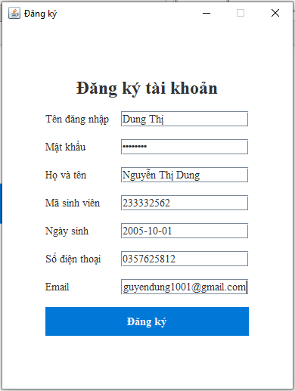

Đăng kí ( mô tả): Nếu người dùng mới truy cập vào ứng dụng lần đầu mà chưa có tài khoản thì bắt buộc phải đăng kí tài khoản mới được làm bài thi, bài kiểm tra. Người dùng nhập Tên đăng nhập, Mật khẩu, Họ và tên , Mã sinh viên, Ngày sinh, Số điện thoại và Email để hoàn tất thủ tục đăng kí người dùng mới. Sau đó người dùng ấn nút Đăn ký là đăng ký thành công.
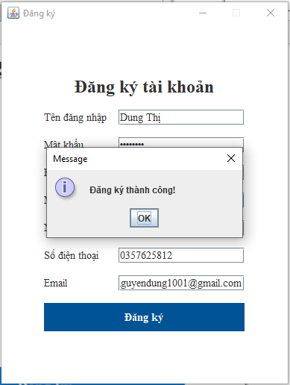
- Đăng nhập (mô tả): Người dùng nhập Tên đăng nhập và Mật khẩu. Hệ thống cung cấp tính năng "Quên mật khẩu", yêu cầu nhập Email và Số điện thoại chính xác để đặt lại mật khẩu mới nếu như người dùng ở đây đã quên đi mật khẩu trước đó mà mình đặt.
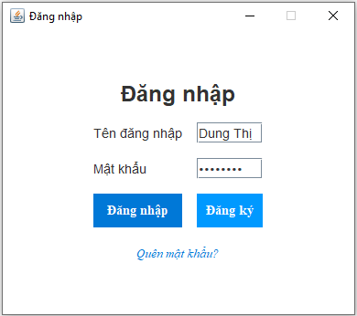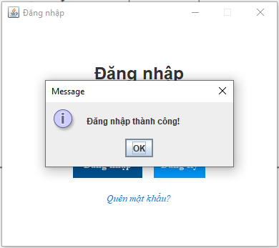
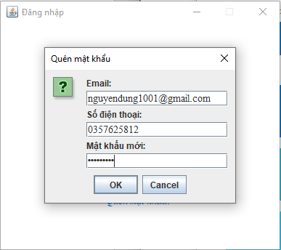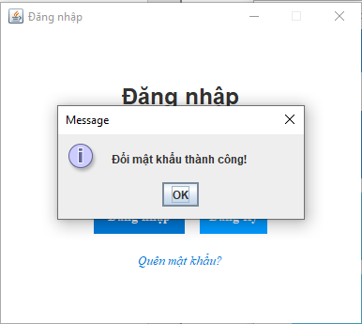

3.2.2. Màn hình Chính (Main Dashboard)
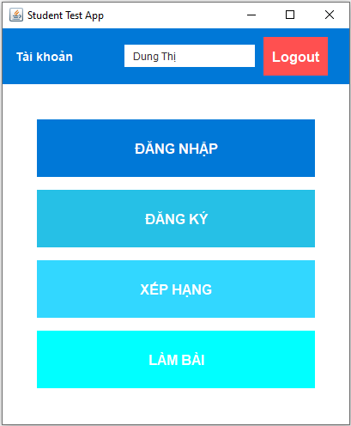
- Mô tả:
+)Tính năng "LÀM BÀI" chỉ được kích hoạt sau khi đăng nhập thành công để đảm bảo bảo mật về mặt dữ liệu người dùng.
+) Tiêu đề cửa sổ: HIển thị tên ứng dụng là “Student Test App”.
+) Tài khoản hiển thị tên người dùng hiện tại trong một ô văn bản.
+) Nút Logout: cho phép người dùng đăng xuất khỏi phiên làm việc hiện tại để bảo mật thông tin.
+) Đăng nhập: dẫn người dùng đến giao diện xác thực tài khoản.
+) Đăng ký: Dành cho người dùng mới tạo tài khoản tham gia hệ thống.
+) Xếp hạng: Cho phép xem bảng tổng hợp điểm số và thứ hạng của các học sinh khác trong hệ thống.
3.2.3. Màn hình Thi trắc nghiệm (Test UI)
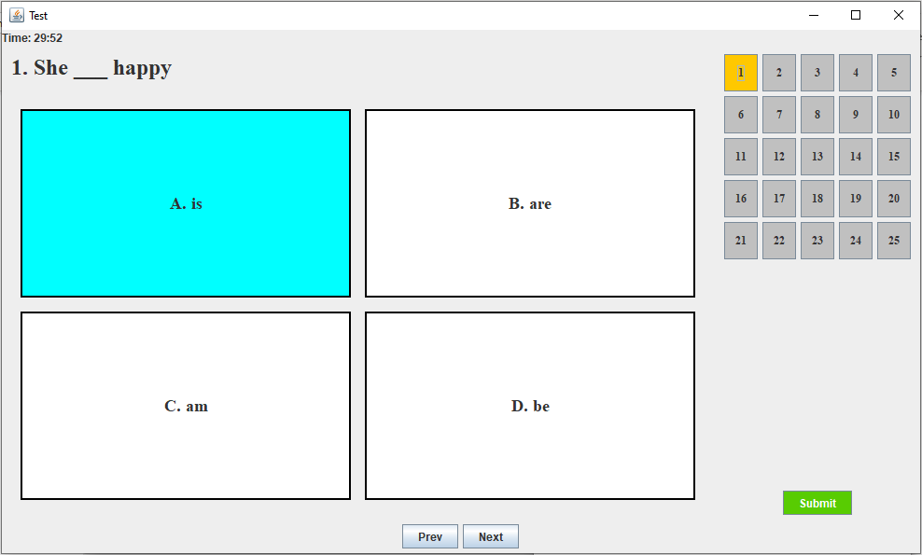
- Mô tả:
+) Phía trên là đồng hồ đếm ngược (Timer) chạy lùi từ 30 phút.
+) Vùng trung tâm hiển thị số thứ tự câu hỏi và nội dung câu hỏi. Các phương án trả lời được thiết kế thành các ô có thể click chuột.
+) Khi người dùng chọn một đáp án, hệ thống đổi màu nền của ô đó sang màu xanh dương (Cyan) để xác nhận.
+) Bảng điều hướng câu hỏi: nằm phía bên phải, gồm 25 câu hỏi (từ câu 1 đến 25). Câu đang chọn làm sẽ hiển thị màu vàng. Thí sinh có thể click trực tiếp vào số câu để nhảy nhanh đến câu hỏi đó mà không cần nhấn “Next” nhiều lần.
+) Prev/Next: Nằm ở cạnh dưới chính giữa, dùng để di chuyển tuàn tự qua lại giữa các câu hỏi.
+) Submit: Nằm góc dưới bên phải, dùng để kết thúc bài thi và nộp bài lên hệ thống.
3.2.4. Bảng xếp hạng (Ranking)
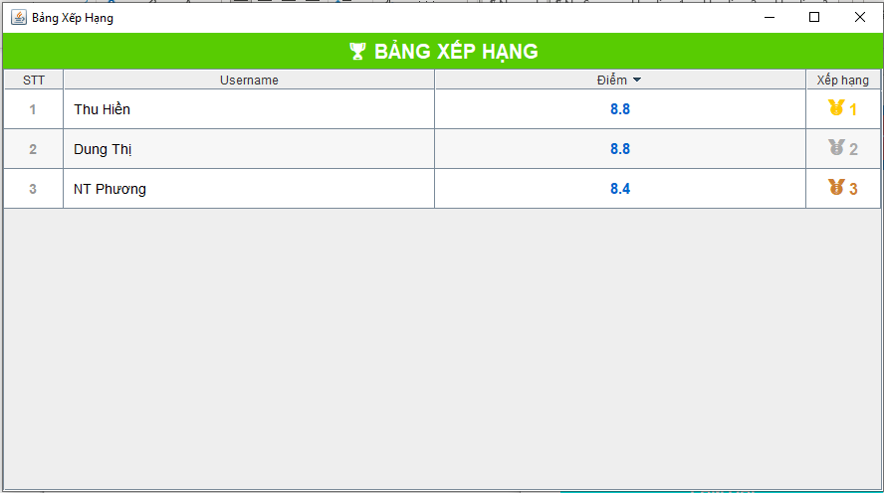
- Mô tả: Sử dụng JTable để hiển thị STT, Tên người dùng và Điểm số cao nhất. Dữ liệu được sắp xếp tự động từ cao đến thấp. ở đây nếu 1 người dùng có thể làm đi làm lại nhiều lần nhưng hệ thống chỉ lưu lần mà người dùng đạt điểm cao nhất, hệ thống sẽ không cập nhật theo kiểu thời gian thực (Real Time) là lần làm mới nhất của một ai đó.
Code lấy điểm cao nhất
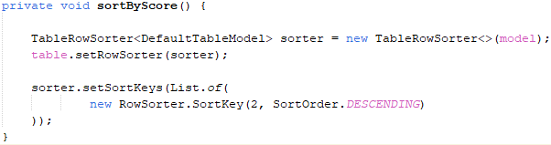
+) Sau khi dữ liệu được nạp vào bảng, hàm sortByScore() đảm nhận việc đưa các dòng có điểm cao nhất lên vị trí đầu tiên.
+) “new RowSorter.SortKey(2, SortOrder.DESCENDING)”: Chỉ định cột “Điểm” sẽ được sắp xếp theo thứ tự DESCENDING (giảm dần). Nhờ dòng này, người có điểm cao nhất luôn được đẩy lên hàng đầu.

3.3. Kết quả đạt được và Hạn chế
3.3.1. Những nội dung đạt được
- Thiết kế thành công hệ thống thi trắc nghiệm hoàn chỉnh từ giao diện đến cơ sở dữ liệu ở mức độ cơ bản để có được 1 bài thi.
- Xử lý tốt luồng dữ liệu giữa các tầng kiến trúc.
- Giải quyết bài toán chấm điểm thời gian thực và quản lý tài khoản người dùng.
3.3.2. Hạn chế và Hướng phát triển
- Hạn chế: Hiện tại ứng dụng mới chạy trên môi trường Desktop đơn lẻ, chưa hỗ trợ thi tập trung qua mạng Internet. Chưa có giao diện dành cho giáo viên để quản lý ngân hàng câu hỏi.
- Hướng phát triển: Chuyển đổi hệ thống sang nền tảng Web hoặc Mobile để tăng tính linh hoạt. Tích hợp thêm các kỹ thuật nhận diện khuôn mặt để chống gian lận khi thi online.

